Überblick zum UIMA Framework

Was ist UIMA (Unstructed Information Management Architecture)?
- dieses Framework (Apache Lizenz) kann von Anwendungen genutzt werden, welche versuchen aus eingehenden unstrukturierten Daten (Texte, Video etc.) Wissen zu extrahieren
- eine gute Übersicht bietet folgende Grafik:

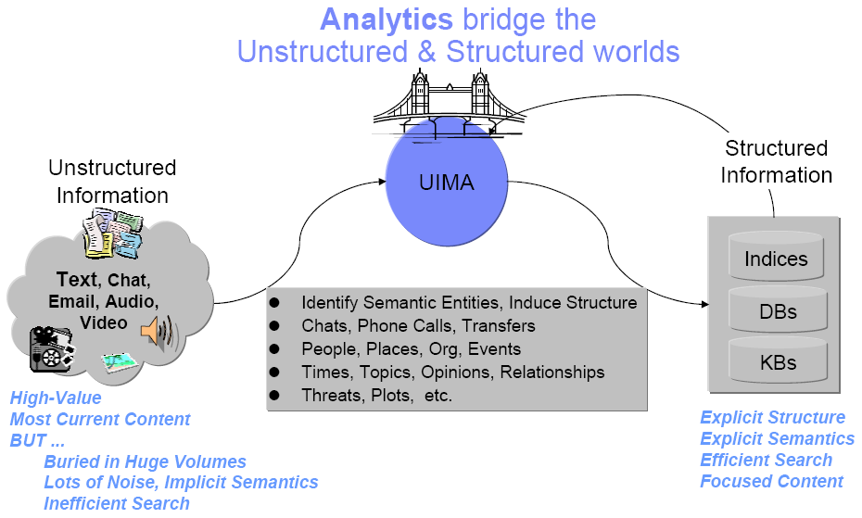

Quelle: http://uima.apache.org/d/uimaj-2.4.0/images/overview-and-setup/conceptual_overview_files/image002.png

- das Framework bietet eine Brücke zwischen den unstrukturierten und den strukturierten Informationen
- bei der Weiterentwicklung des Frameworks wird von Apache insbesondere darauf geachtet, dass damit Informationen in natürlicher Sprache (NLP) verarbeitet werden können

Was für Module besitzt UIMA?
UIMA Framework Core
- stellt Grundfunktionalität bereit
- Java Framework stellt runtime-Umgebung bereit in der die Komponenten entwickelt und zusammen geschaltet werden können

CAS (Common Analysis Structure)
- eingelesene Daten und Analysis Results in speziellen Datenstrukturen repräsentieren
- zur Weiterleitung der gelesenen Rohdaten an AEs und zwischen den unterschiedlichen AEs
- Bestandteile:
  - Artefakt (Dokument)
  - Typsystem-Beschreibung
    - Spezifikation welche Daten in AEs manipuliert/erzeugt werden können
    - bestehen aus:
      - Types (:= Java-Klassen ohne Methoden)
        - Einfachvererbungshierarchie
        - Java Klasse: org.apache.uima.jcas.cas.TOP
      - Features (:= Attribute der Klassen)
    - Feature-Structures (:= Instanzen der Java-Klassen (Types))
    - Erweiterungen von Typen möglich
  - Annotationen sind Spezialfall von Types
    - Java Klasse: org.apache.uima.jcas.tcas.Annotation
    - getter und setter für Start- und Endposition der Annotationen
  - Indizes (für Zugriff auf Analysis Results)

Analysis Engines
- Verarbeitungskomponenten
- einzelne oder aggregierte (mehrere AEs die zu einer neuen AE zusammen geschaltet werden)
- Inhaltsanalyse und Ändern/Ergänzen der CAS
- Bestandteile:
  - Component Descriptor
  - Annotator

CPE (Collection Processing Engine)
- umfasst die Komponenten: Collection Reader, Analysis Engines und CAS Consumer
- unstrukturierte Daten kommen in die Engine und strukturierte wieder heraus
- werden deklarativ in XML-Datei oder mit grafischen Werkzeugen beschrieben

CPM (Collection Processing Management)
- managen und monitoren der Ausführung der CPE
- liest CPE-Spezifikation (vermutlich XML oder Grafik), instanziiert und startet CPE

Wie ist die Idee der Datenverarbeitung?
- es wird eine Pipeline – Menge der Komponenten in der CPE (Collection Reader, Analysis Engines, CAS Consumers) – entwickelt in der verschiedene Prozesse abgearbeitet werden
- durch die modulare Struktur der Pipeline in Komponenten können die einzelnen Stufen gut wieder verwendet werden
- die Verarbeitungskomponenten(??) werden in Deskriptoren beschrieben (XML-Dateien)
- nachdem die Daten eingelesen wurden (Collection Reader), analysieren und verarbeiten (Analysis Engines) diese Prozesse die Daten
- am Ende werden die verarbeiteten Informationen an sogenannte Verbraucher (CAS Consumers) – z.B. Datenbank – geliefert
- siehe folgendes Schaubild:
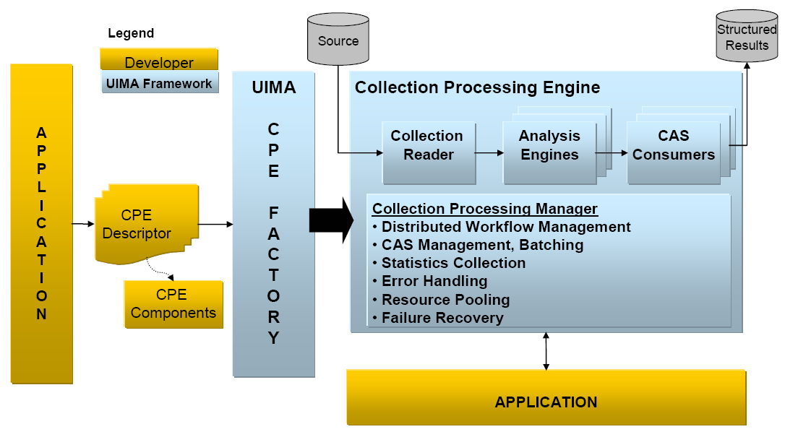
Quelle: http://uima.apache.org/d/uimaj-2.4.0/images/overview-and-setup/conceptual_overview_files/image012.png

detaillierter Ablauf einer Pipeline (CPE):
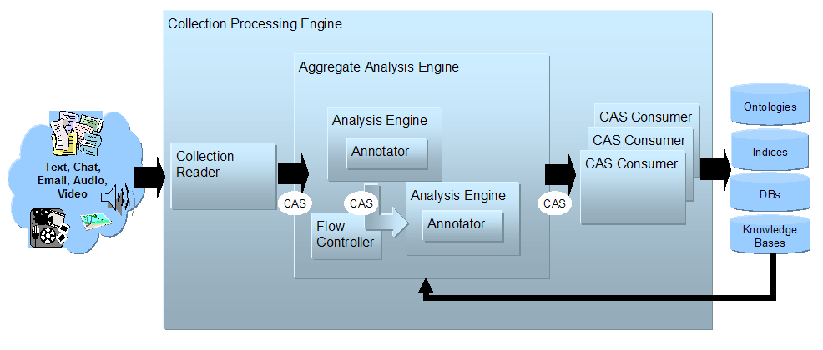
Quelle: http://uima.apache.org/d/uimaj-2.4.0/images/overview-and-setup/conceptual_overview_files/image010.png

Wie ist so eine Analysis Engine aufgebaut?
- in den Analyseschritten werden bestimmte Bereiche der Daten mit sogenannten Annotationen versehen
- Annotationen kann man sich wie Meta-Daten vorstellen die den Daten angereichert werden, die für die Interpretation der eigentlichen Informationen irrelevant sind
- auf die Annotationen vorheriger Verarbeitungsschritte können in den nächsten Schritten wieder zugegriffen werden
- Beispiele für textuelle Annotationen sind: Verb, Nomen, Adjektiv etc.
- ein Beispiel für eine Pipeline wäre, wenn diese die durchschnittliche Anzahl von Wörtern pro Satz in einem Text analysiert:
  - 1. Komponente/Schritt: Text einlesen
  - 2. Komponente/Schritt: indem die Positionen aller Leerzeichen ermittelt werden, können alle Wörter (im Text) markiert werden
  - 3. Komponente/Schritt: nun werden Markierungen für die Satzzeichen vorgenommen, um die Sätze unterscheiden zu können
  - 4. Komponente/Schritt: dividieren von Anzahl markierter Wörter und Anzahl markierter Sätze und deren Ausgabe bzw. Weiterleitung an Verbraucher

Quellen

http://uima.apache.org/d/uimaj-2.4.0/index.html
http://www.christianherta.de/lehre/informationRetrieval/introduction-uima.pdf
http://kontext.fraunhofer.de/haenelt/kurs/Referate/Beck_EventRecognitionEngine.pdf
http://uima.apache.org/d/uimaj-2.7.0/apidocs/index.html

